课程：分享你的色彩：罕见病患者的故事

课程概要：
课程时间： | 40 分钟
课程目标： | - 为孩子们介绍罕见病患者的基本情况  - 激发孩子们对罕见病（或任何慢性病）患者的同情心  - 让孩子们思考如何接纳患有罕见病的儿童

课程准备
课程材料： | 《友谊的故事》（纸质书本，或投影用的电子版本）
打印材料： | 罕见病日：手绘海报或罕见病日涂色表
所用资源： | 蜡笔和/或彩色铅笔

课程背景
罕见病日是全球范围内的罕见病活动，由欧洲罕见病组织EURORDIS和超过65个国家的联盟患者合作组织于2008年共同创办，旨在实现社会机会和医疗保健平等，并为罕见病患者争取诊疗机会。

自2008年创办以来，在建立多病种、跨文化和多语言且能够团结一心的国际罕见病社群方面，罕见病日发挥着关键的作用。每年2月28日（或闰年2月29日）为罕见病日，即一年中最罕见的一天。

全球已知的罕见病超过6000种，有超过3亿人罹患其中的一种或多种，他们和支持他们的家属、朋友和罕见病病友共同构成了一个罕见病社群。

受每种罕见病影响的可能只是少数人，分散在世界各地，但加在一起，直接受影响的人数相当于世界第三大国的人口。罕见病影响着全世界3.5%-5.9%的人口。

72%的罕见疾病为遗传性疾病，而其他罕见病则是由感染（细菌或病毒）、过敏和各种环境原因造成的退行性或增生性疾病。其中70% 的遗传性罕见病始于儿童期。在世界多数地区，当一种疾病影响的低于1:2000的人数比例时，即被定义为罕见病。

本课程计划是我们学校配套课程中的一个系列。目的是帮助提高人们的认识，从而为社区内的罕见病患者争取更多的机会。

注：
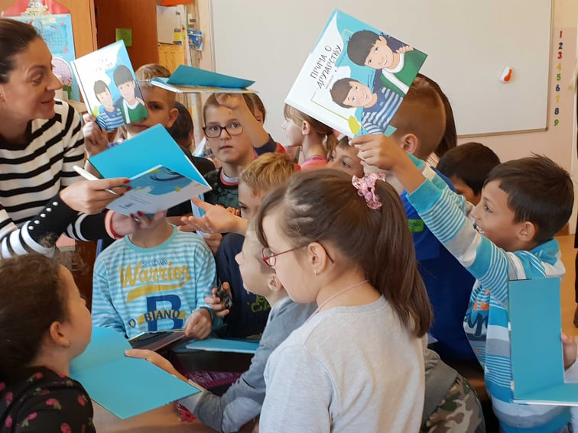
我们的这一课程计划讲述的是一个故事，故事的作者是塞尔维亚著名作家达尼耶拉·佩希奇（Danijela Pešić），笔名达尼耶拉·克内兹（Danijela Knez）。她本人患有一种罕见病（肺动脉高压，简称PH），她写这本书的灵感来自于自己童年的经历。她与一位名叫伊万·德拉兹尔（Ivan Drazjl）的儿童作家合作完成了这一项目。

故事中描写的疾病没有具体病名，症状描述宽泛，因此很多孩子都可以把自己和这个故事联系起来。但孩子们会觉得真实的故事更吸引人。可以考虑邀请有罕见病经历的家庭来分享他们的故事。设施允许的话，还可以运用视频帮助孩子们理解特定罕见病患者和他们家庭的情况。这些可以充实课程内容，提供发人深省的课程背景。

孩子们首次面对残疾缺陷时，嘲笑或者盯着看是很常见的反应。我们希望这一课程和这本书可以开启一个话题，对一些孩子可能面临的健康问题做出解释。我们每个人都可以通过接触他人，帮助他们打破可能存在的孤立感，来做出我们自己的贡献。虽然并非所有罕见病都是遗传性的，但如果你想把这个问题纳入到未来的课程当中，也有些相应资源可以帮助解释儿童基因和遗传性疾病。

课程概述
热身：
- 从常规课程程序入手
- 参考以前涉及疾病、残疾或相关内容的活动
新内容学习和实践
- 与孩子们一起阅读《友谊的故事》
- 提出问题，帮助孩子们针对故事进行思考
- 回答孩子们提出的所有问题
- 监督创意练习 [注：也可作为家庭作业］
总结
- 为海报拍摄集体照，并以#RareDiseaseDay (罕见病日) 为话题标签在社交媒体上进行分享
- 布置家庭作业：
- 要求孩子们向父母展示他们的艺术作品/图画，讲述他们在学校学到的东西。

- 要求孩子们和家人沟通，了解是否有亲戚或朋友患有罕见病，
他们面临什么样的挑战，是如何克服的？

上课流程
- 与孩子们一起阅读《友谊的故事》[15分钟]
- 从INSERT LINK（插入链接）打印或下载故事，准备投影
- 与孩子们一起阅读故事

- 提出问题，帮助孩子们针对故事进行思考
- 提出以下部分或全部问题：
- 你是否曾为家人必须带你去看医生而感觉非常糟糕？当时是什么感觉？
- 你是否曾为生病而无法与别的孩子一起玩耍而感到难过？
- 你能否想象一直都有这样的感觉，而医生却没办法治愈你？
--你的爸爸妈妈是否会因此而难过？
- 你是否知道有些患罕见病的孩子总会感觉很累，不得不常常去看医生？
- 你能想象他们的感受吗？
- 你觉得史蒂芬会给卢克什么惊喜？

- 回答孩子们提出的所有问题
- 请孩子们提出他们想提的问题
- 提前预测孩子们的问题，思考你的回答。其他孩子读完这本书后提出的问题有：
  - - 是不是像我发烧时不能下床一样？这些孩子是不是一直都是那样？
  - - 是这些孩子自己想生病吗？
  - - 我们能不能帮助他们好起来？
  - - 我们怎样才能帮助他们？
  - - 他们为什么不多花点钱请个好医生来治病？
  - - 他们是不是很难过？
  - - 那个男孩的妈妈是不是一直哭，就像我住院时我妈妈那样？
  - - 他们是不是英雄？
  - - 我有个朋友总是生病，我总会帮助他。
  - - 罕见疾会传染吗？
  - - 我想帮助那些孩子，我理解他们，因为我姐姐在本该走路的时候却坐在了轮椅里。他们是英雄。
  - - 我哥哥也生病很久了。真的让人很难过。我想帮助他们。

  - - 我爸爸是医生，专为孩子们治病。等我长大后，
我也想为孩子们治病。

- 监督创意练习 [注：也可作为家庭作业］
  - 表达支持的练习。让孩子们在誓言卡的空白处写上他们的名字。把这些卡片挂在教室里，或让孩子们带回家和父母分享。
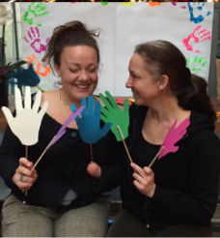
  - 涂色表练习。孩子们可以在表单上涂色，将画好的作品挂在教室里，或者让孩子们带回家和父母分享。
  - 要有创意！可以设计你自己的艺术创作练习！

总结
- 为海报拍照，并以#RareDiseaseDay (罕见病日) 为话题标签在社交媒体上进行分享
- 布置家庭作业：
- 要求孩子们向父母展示他们的艺术作品/图画，讲述他们在学校学到的东西
- 要求孩子们和家人沟通，了解有没有亲戚或朋友患有罕见病，他们面临什么样的挑战，是如何克服的？

以下几页为创意练习示例1。
可以双面打印，背面为家长须知。

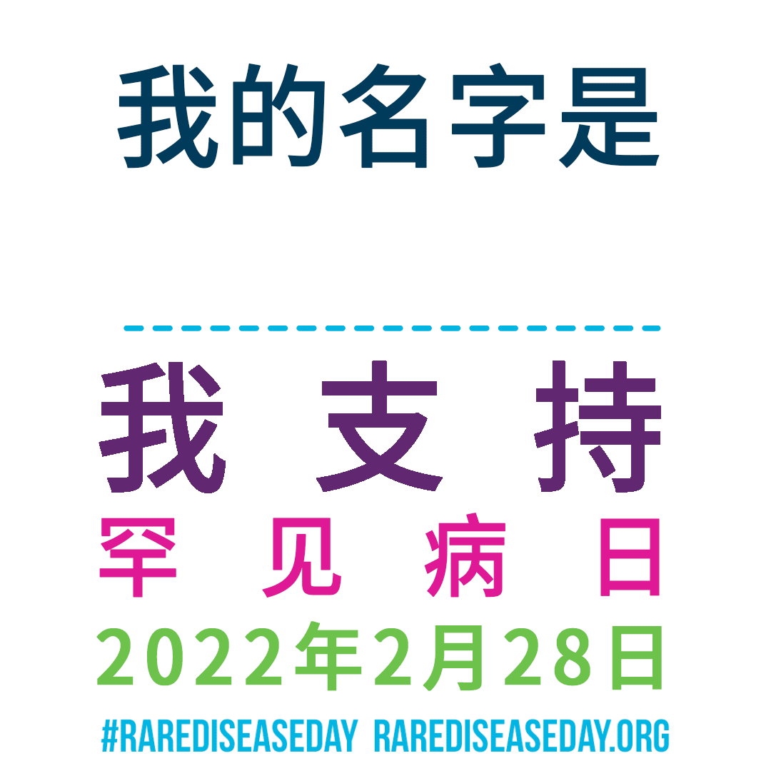
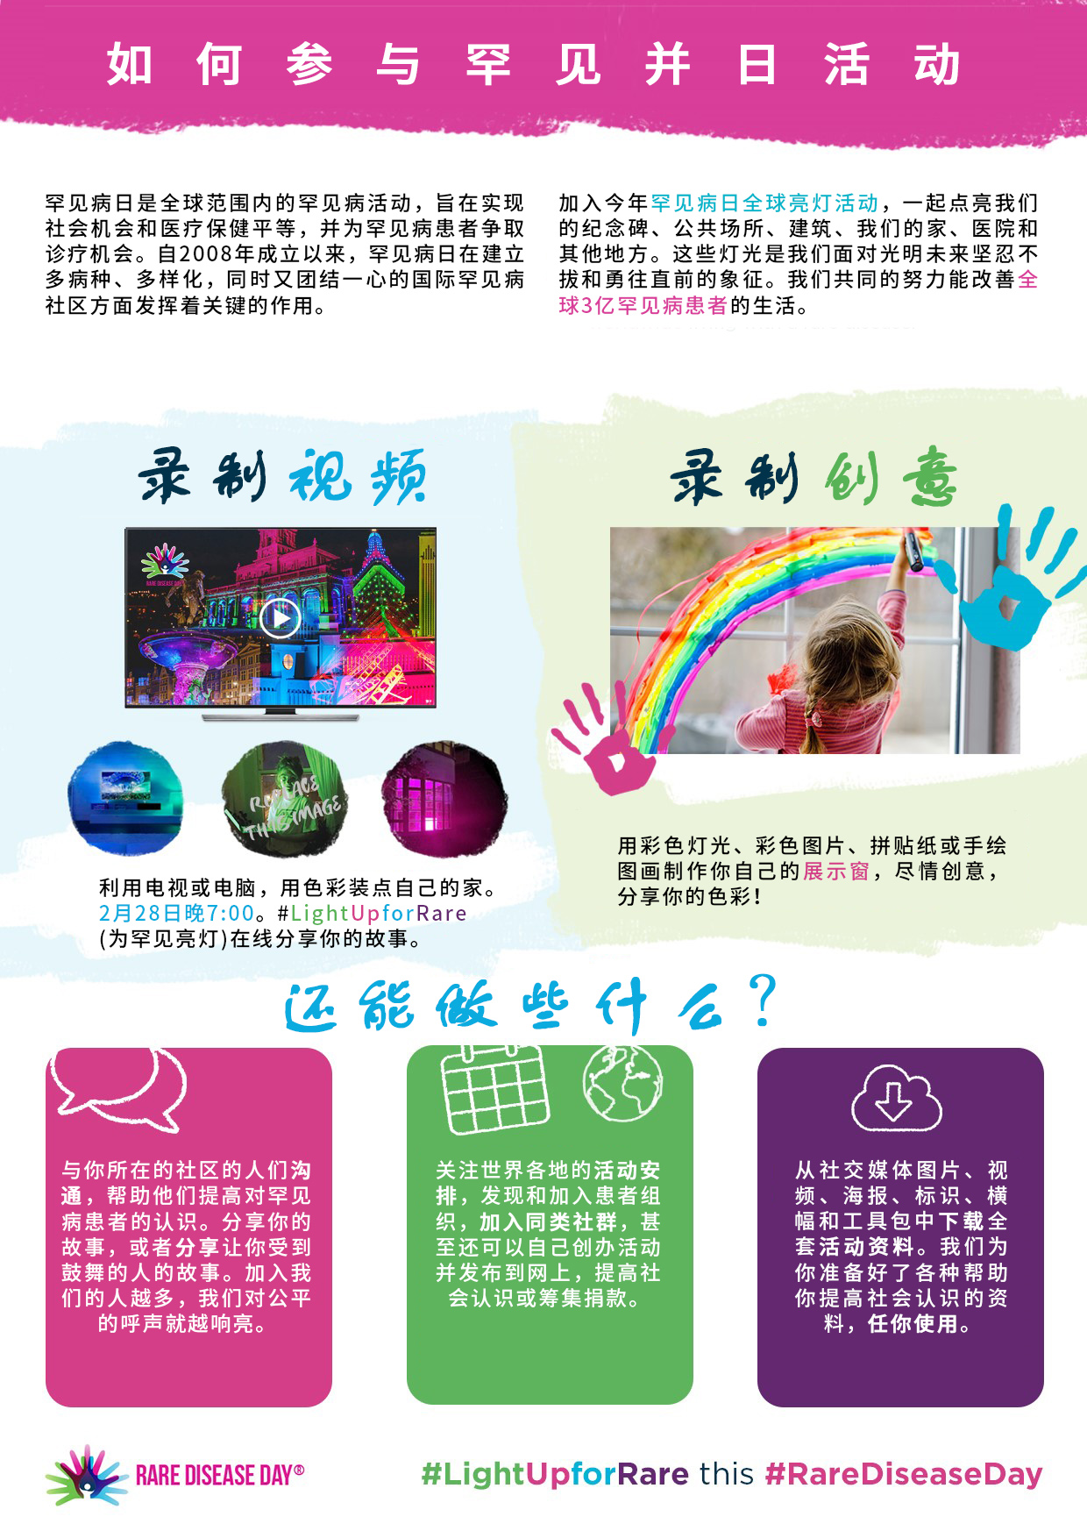

以下几页为创意练习示例2。
可以双面打印，背面为家长须知。

#RareDiseaseDay (罕见病日)
#LightUpforRare (为罕见亮灯)

